

Nombre del Alumno norma Alicia Hernández Gómez

Nombre del tema modelos de intervención en trabajo social

Parcial 3er parcial

Nombre de la Materia: trabajo social III

Nombre del profesor Íngrid Bustamante

Nombre de la Licenciatura trabajo social y gestión comunitaria

Cuatrimestre 3er cuatrimestre

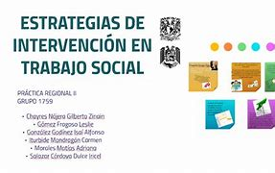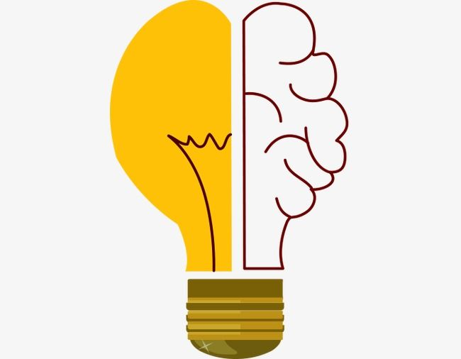

MODELOS DE INTERVENCIÓN EN EL TRABAJO SOCIAL.

Da clic para escribir

Da clic para escribir

El modelo reduce el fenómeno a sus líneas fundamentales, traduciendo la realidad a un lenguaje lógico, que sirve de soporte estructural para realizar tentativas de explicación y evaluar la eficacia de las hipótesis comprobando a posteriori su funcionamiento en la realidad, y escogiendo, de entre los modelos posibles, aquellos que mejor se adapten empíricamente al fenómeno que se estudia.



Los modelos de intervención social son la forma como el trabajador social recoge los datos, elabora una hipótesis, hace elección de los objetivos y plantea las estrategias y técnicas para hacer la correspondiente intervención psicológica.

Modelos de intervención en Trabajo Social A lo largo del tiempo se han generado diferentes modelos de intervención en el Trabajo Social. se pueden entender como las diversas formas de aplicar el método del trabajo social sobre el objeto-sujeto. Pero, en resumen, todos los diferentes modelos usados se impregnan de la mirada y características del trabajo social.

Conseptuaizaciòn de modelo

By ale.digitaal

Da clic para escribir

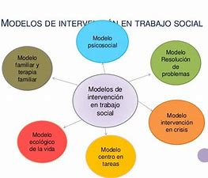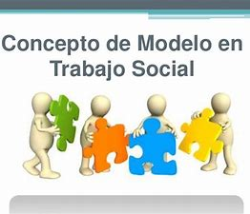

De esta definición, se puede señalar que los elementos que forman parte de un modelo; estos elementos deben de estar íntegramente relacionados e interconectados, ya que la suma de las acciones que se desarrollan en cada uno de sus elementos, permite concretizar todo el proceso significativo, para el que fue diseñado el modelo.

De esta definición, se puede reflexionar que la abstracción teórica de un extracto significativo de la realidad, es elemento importante para visualizar la posible intervención en un determinado problema de la realidad, a través de procesos de sistematización que permitan no solamente describir la información, sino también ordenar, analizar, pero sobre todo conceptualizar los procesos de actuación de la realidad.

Para Tamayo, el modelo es una aproximación teórica a lo real, por medio de la cual los postulados y suposiciones conceptuales pueden ser aplicados a la realidad. Dicha metodología contempla cinco procedimientos: estructuración del problema, pronóstico, recomendación, monitoreo y evaluación.

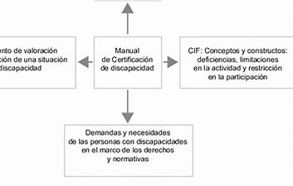

EL CONCEPTO DE MOELO EN LA CIENCIA

Los modelos son hoy en día una herramienta fundamental de análisis, descripción y predicción de los que la ciencia dispone para llevar a cabo la sistematización, control y comprensión de los aspectos más relevantes de la realidad física y social.

Da clic para escribir



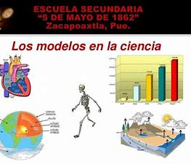

El modelo para la ciencia sería un esquema básico de comportamiento que los científicos crean y generan a partir de un conjunto de enunciados teóricos y de observación considerados verdaderos. Es decir, se encuentran basados en la racionalidad, en la investigación científica.

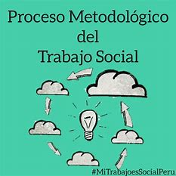

El modelo científico supone una sustitución radical de la realidad, por lo que su estudio será muy importante dentro de la filosofía de la ciencia. Podemos entender la palabra “modelo” como aquella construcción conceptual demarcadora de unos conceptos núcleo dentro de un marco previo.



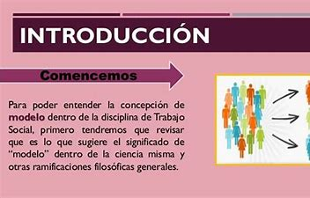

Los fenómenos sociales, sobre todo los que tienen que ver con los procesos de cambio, como es el caso del Trabajo Social, no pueden adaptarse a modelos donde su validez depende de que los datos se puedan ajustar a una línea recta, al uso de algunas constantes matemáticas, como se hace en física.

Conceptualización y estructura de modelo en el trabajo social

By ale.digitaal

Da clic para escribir

Conceptualización y estructura del modelo en Trabajo Social Un modelo para la ciencia es una construcción simplificada de la realidad, que surge de la teoría y que puede ser constatada empíricamente en la práctica. Lutz concibe el modelo en Trabajo Social como algo simbólico que puede consistir en un conjunto de principios de acción relativos a un campo definido de fenómenos o de experiencia.

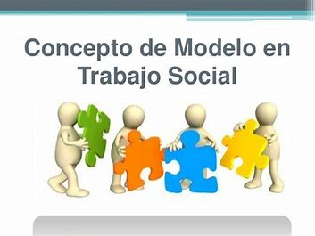

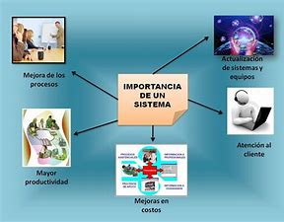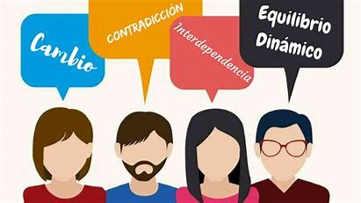

Un modelo para la ciencia es una construcción simplificada de la realidad, que surge de la teoría y que puede ser constatada empíricamente en la práctica. El modelo «ofrece una explicación de la realidad y guía la práctica» (De la Red, 1993: 31).

Esta variable identifica las diversas concepciones según las cuales se atribuye la causa de las dificultades, ya sea a las características propias como ser humano o como persona, dentro de su identidad individual o a las circunstancias exteriores a la persona (al medio, a la estructura social), o a cualquier interacción entre los factores internos y externos del individuo.

Da clic para escribir



Diferentes modelos de intervención en el trabajo social

Principales Modelos para la Intervención de Trabajo Social en Individuo y Familia; María Angélica Contreras. Modelo Psicosocial. Modelo De Resolución De Problemas. Modelos De Intervención En Crisis. Modelo Centrado En Tareas. Modelo Ecológico O De Vida. Modelo Familiar O De Terapia Familiar.

Da clic para escribir

Da clic para escribir

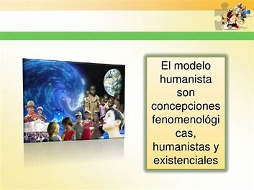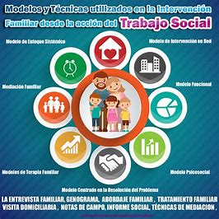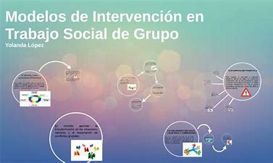

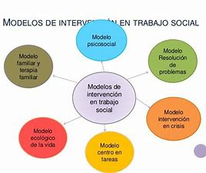

Algunos modelos no han perdurado en el tiempo, otros han permanecido pese a los cambios sociales, otros están emergiendo con fuerza.

A lo largo de la evolución histórica del Trabajo Social se han ido generando diferentes modelos de práctica profesional, fundamentados en bases teóricas diferentes. Además, dichos modelos han ido cambiando y evolucionando al mismo tiempo que crecía la diversidad metodológica y epistemológica del Trabajo Social.

* Modelo psicodinámico.
* Modelo de intervención en crisis.
* Modelo centrado en la tarea.
* Modelo conductual-cognitivo
* Modelo humanista y existencial.
* Modelo crítico/radical.
* Modelo de gestión de casos.
* Modelo sistémico.

Modelos de intervención en violencia familiar`una perspectiva desde el trabajo social

By ale.digitaal

Da clic para escribir

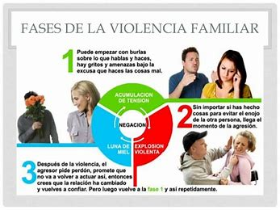

Intervención de Trabajo social en la violencia familiar La Violencia Familiar es, como ya hemos mencionado, un problema social. Por lo tanto, para su abordaje se requiere de profesionales de diferentes disciplinas, interviniendo en todas las dimensiones de la problemática.

La aplicación o implementación de los modelos en el Trabajo Social no es casual o arbitraria, esto se da en función de una serie de condicionantes, entre los cuales se destaca el tipo de fenómeno, situación, problema o hecho social, los referentes conceptuales utilizados para indagar los problemas y determinar los objetivos.

Desde esta perspectiva conceptual, la intervención profesional de Trabajo Social se ha ido desarrollando y aplicando un conjunto de modelos para afrontar los problemas sociales en su dimensión individual-familiar El tema de la violencia familiar ha sido y es abordado desde diferentes enfoques y modelos, unos unilineales o monos causales, otros en cambio, integrados con visión de totalidad. (Béjar, B. O. (2006) Trabajo Social y Violencia Familiar.



Desde esta perspectiva conceptual, la intervención profesional de Trabajo Social se ha ido desarrollando y aplicando un conjunto de modelos para afrontar los problemas sociales en su dimensión individual-familiar

El interés por delimitar las distintas maneras de abordar la intervención familiar, ha generado una serie de propuestas que organizamos a través de los modelos clínico, educativo y comunitario. Dicha intervención debe contar con diversidad de enfoques e instrumentos flexibles.

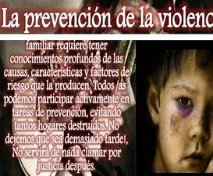



Modelo para el fortalecimiento del ejercicio de la ciudadanía y el liderazgo femenino

Da clic para escribir

Da clic para escribir



La formulación de los modelos en Trabajo Social es resultado de un proceso de análisis donde se consideran distintas etapas. En una primera fase, destaca la importancia de contar con un marco teórico explicativo de la realidad social y que pueda concretarse en la guía de la acción operativa y retroalimentar nuevamente los postulados teóricos básicos.

Por tanto, los modelos permiten dar un sentido integral a la intervención y lleva implícita el uso de conceptos y categorías, cuyos supuestos pueden convertirse en nuevos referentes teóricos una vez que se lleva a cabo el análisis crítico entre la teoría y los resultados de la acción.



Las características del liderazgo femenino son: Cooperación: este nuevo modelo de liderazgo promueve el trabajo en equipo y la cooperación de todos los integrantes con la finalidad de trabajar unidos para el cumplimiento de los objetivos.

Un modelo representa un esquema básico para la explicación de una parte de la realidad y permite establecer un puente entre la explicación de los fenómenos sociales acompañado de la construcción teórica y la construcción de estrategias necesarias para intervenir en dicha realidad social.